ADEP – Association de Défense de l'Ecole Publique – 31, rue de la croix de mission 85230 SAINT-URBAIN

ATTESTATION – INSCRIPTION VIDE-GRENIERS
Personne physique
se déroulant le 18 MAI 2025 à SAINT URBAIN - 85230

Je soussigné(e),
NOM : _________________________ Prénom(s) _________________________
Né(e) le _____________ à (département) ____ VILLE ________________________
Adresse : ________________________________ CP : _________ Ville : ________
Tél : ___________________ e-mail : _______________________________________
Titulaire de la pièce d'identité n° ______________________________ (joindre une copie)
Délivrée le : _____________ par ________________________________
N° immatriculation de mon véhicule : _____________________________

Déclare sur l'honneur : -
- de ne pas être commerçant
- de ne vendre que des objets personnels et usagés (art L 310-2 du Code du commerce)
- de non-participation à 2 autres manifestations de même nature au cours de l'année civile (art R321-9 du Code pénal)

Fait à ….......................................... le ….....................................................
Signature

Emplacement : 3 m x 3 m = 10 € x …………. = …………… €

Attestation à nous retourner accompagnée d’une copie de votre pièce d’identité et du règlement (chèque à l’ordre de l’ADEP ou preuve de virement bancaire
IBAN : FR76 1551 9390 4700 0208 8680 118

Attestation devant être remise à l'organisateur, qui le joindra au registre pour remise au Maire de la Commune d'organisation


VIDE – GRENIERS
Dimanche 18 Mai 2025
8h30 – 18h00
ZONE DE LOISIRS à SAINT URBAIN*
rue des Hautes Rouches
(*En cas de zone impraticable, celui-ci sera transféré aux extérieurs de la salle communale de l’Avocette)

Organisé par l’ADEP (Association de l’école publique AVOCETTE)

Ouvert uniquement aux particuliers
Entrée libre pour les visiteurs
Bar – Restauration sur place (salée et sucrée)
Renseignements à l’ADEP
adepsainturbain@gmail.com ou 06 71 69 24 25
Emplacements sans véhicule : 3m x 3m = 10 €

INSCRIPTION PREALABLE OBLIGATOIRE
AVANT LE 14 MAI 2025
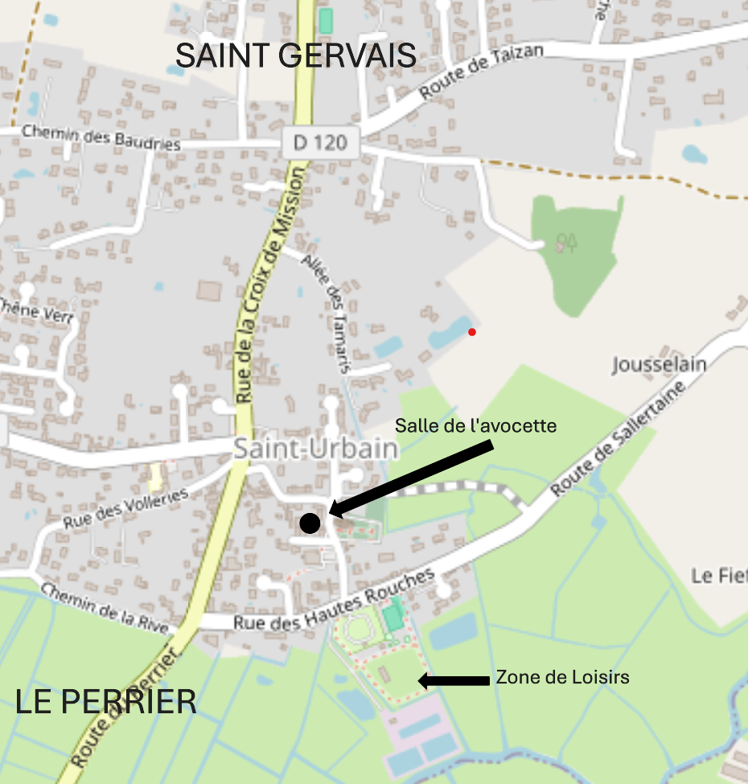

REGLEMENT

1 - VIDE GRENIER RESERVE UNIQUEMENT AUX PARTICULIERS (professionnels non-admis). Les enfants, sous la responsabilité de leurs parents, sont autorisés à exposer et sont soumis aux mêmes règles que les adultes
2 – Foire à la brocante, vente d’animaux, d’armes, de produits inflammables, de denrées périssables, de copies de CD ou DVD, d’objets ou produits à caractères religieux ou polémiques, de cassettes vidéo, DVD, livres ou objets à caractères pornographiques ou pouvant choquer la vue des enfants sont INTERDITS
3 – La vente de produits alimentaires et de boissons est exclusivement réservée à l’association.
4 - EMPLACEMENTS sans véhicule : 3m x 3m = 10 €
Chaque participant apporte son matériel. Aucun étal, tréteau, table ou chaise ne seront fournis.

5 – HORAIRES : Installation de 7h00 à 8h30
Accueil du public de 8h30 à 18h00
Remballage à partir de 18h00
Aucun véhicule ne sera toléré sur le site de 8h30 à 18h00

6 – L’association décline TOUTE RESPONSABILITE en cas de dommages corporels ou matériels, perte, vol, causés ou subis par les exposants. Elle n’est également pas responsable en cas de différents entre vendeurs et acheteurs.
7 – EN CAS DE FORCE MAJEURE : En cas de zone impraticable, la manifestation se déroulera 1 Allée de la Mairie, aux extérieurs de la salle communale de l’Avocette. En cas d’annulation de l’événement, aucun remboursement ne sera effectué.
Les emplacements réservés et non occupés à 8h30 seront cédés à d’autres exposants sans qu’il puisse être fait de réclamation. Les sommes versées resteront acquises à l’association à titre d’indemnité.

8- La présence à cette journée implique L’ACCEPTATION du présent règlement. Toute personne ne respectant pas cette réglementation sera priée de quitter les lieux sans qu’elle puisse réclamer le remboursement de sa réservation.

CLOTURE DES INSCRIPTION : MERCREDI 14 MAI 2025

